國家發展委員會 新聞稿
113年2月份景氣概況

發布日期：113年3月27日
發布單位：經濟發展處
113年2月景氣對策信號綜合判斷分數為29分，較上月增加2分，燈號續呈綠燈，主因人工智慧等新興科技應用擴增、部分產業回補庫存，帶動海關出口值轉呈紅燈，工業生產指數、工業及服務業加班工時轉呈黃紅燈，加上領先及同時指標續呈上升，顯示國內景氣持續復甦。
展望未來，受惠全球貿易量逐漸回升，加上高效能運算、人工智慧、車用電子等新興科技應用加速推展，將有助提升我國外貿表現；投資方面，國內半導體及國際大廠持續加碼投資台灣，且企業推動淨零轉型，仍將投入研發與製程改善，加上公共投資穩健成長，均有助維繫投資動能；內需方面，隨景氣逐漸改善及股市創高，有助提升民眾消費信心，加上國內就業市場續呈穩定，基本工資調升，以及政府持續推動各項減輕負擔措施，提高家庭可支配所得，民間消費動能可望延續。惟主要國家貨幣政策轉向時點及幅度、國際地緣政治情勢變化等不確定因素仍在，後續仍須密切留意。
1.景氣對策信號（詳圖1、圖2）
2月分數為29分，較上月增加2分，燈號續為綠燈。9項構成項目中，工業生產指數由黃藍燈轉呈黃紅燈，分數增加2分，工業及服務業加班工時由綠燈轉呈黃紅燈，分數增加1分，海關出口值由綠燈轉呈紅燈，分數增加2分；貨幣總計數M1B由黃藍燈轉呈藍燈，分數減少1分，批發、零售及餐飲業營業額由黃紅燈轉呈黃藍燈，分數減少2分；其餘4項燈號維持不變。個別構成項目說明如下：
- 貨幣總計數M1B變動率：由上月4.7%減為3.6%，燈號由黃藍燈轉呈藍燈。
- 股價指數變動率：由上月19.9%略減至19.8%，燈號續呈紅燈。
- 工業生產指數變動率：由上月下修值1.5%增至7.4%，燈號由黃藍燈轉呈黃紅燈。
- 工業及服務業加班工時變動率：由上月上修值0.5%增至4.3%，燈號由綠燈轉呈黃紅燈。
- 海關出口值變動率：由上月4.1%增至15.5%，燈號由綠燈轉呈紅燈。
- 機械及電機設備進口值變動率：由上月0.3%減為-4.6%，燈號續呈黃藍燈。
- 製造業銷售量指數變動率：上月上修值為3.9%增至4.2%，燈號續呈綠燈。
- 批發、零售及餐飲業營業額變動率：由上月上修值6.1%減為2.4%，燈號由黃紅燈轉呈黃藍燈。
- 製造業營業氣候測驗點：由上月上修值98.12點增至98.18點，燈號續呈綠燈。
2.景氣指標
(1)領先指標
- 領先指標不含趨勢指數為101.68，較上月上升0.60%（詳表1、圖3）。
- 7個構成項目經去除長期趨勢後，5項較上月上升，包括：工業及服務業受僱員工淨進入率、製造業營業氣候測驗點、股價指數、外銷訂單動向指數、建築物開工樓地板面積；其餘2項較上月下滑，分別為：實質貨幣總計數M1B、實質半導體設備進口值。
(2)同時指標
- 同時指標不含趨勢指數為100.41，較上月上升0.32%（詳表2、圖4）。
- 7個構成項目經去除長期趨勢後，4項較上月上升，包括：工業生產指數、製造業銷售量指數、批發、零售及餐飲業營業額、實質機械及電機設備進口值；其餘3項較上月下滑，分別為：實質海關出口值、電力（企業）總用電量、工業及服務業加班工時。
(3)落後指標
- 落後指標不含趨勢指數為96.31，較上月下降0.94%（詳表3、圖5）。
- 5個構成項目經去除長期趨勢後，僅全體金融機構放款與投資較上月上升；其餘4項較上月下滑，分別為：製造業單位產出勞動成本指數、五大銀行新承做放款平均利率、製造業存貨價值、失業率（取倒數）。
聯 絡 人：經濟發展處吳明蕙處長、張瑋容科長
聯絡電話：(02)2316-5851、5432
下次發布日期為 113年4月26日（星期五）下午4時
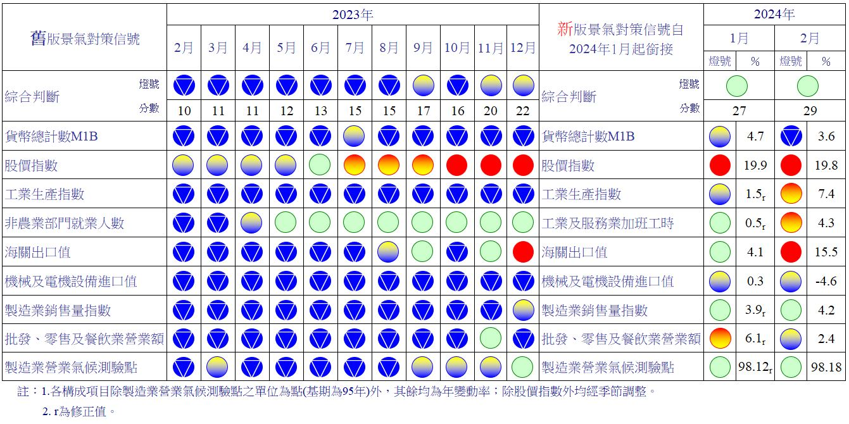
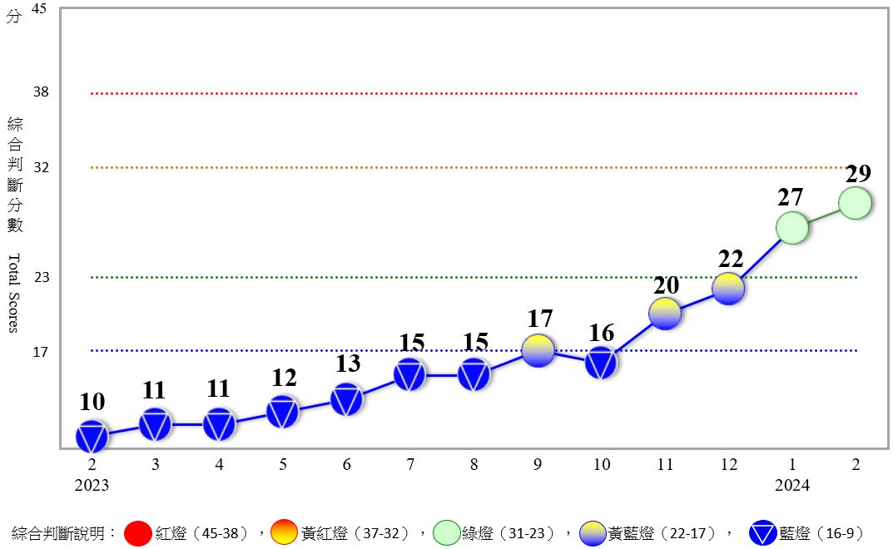圖1 近1年景氣對策信號走勢圖
圖2 一年來景氣對策信號
表1 景氣領先指標
指數
項 目 | 112年 (2023) |  |  |  |  |  | 113年 (2024)
 | 8月 | 9月 | 10月 | 11月 | 12月 |  | 1月 |  | 2月
不含趨勢指數 | 99.23 | 99.11 | 99.29 | 99.77 | 100.42 | 101.08 |  | 101.68
較上月變動 (%) | -0.29 | -0.13 | 0.18 | 0.48 | 0.653 | 0.655 |  | 0.60
構成項目¹
外銷訂單動向指數² | 99.93 | 100.08 | 100.33 | 100.65 | 100.97 | 101.17 |  | 101.29
實質貨幣總計數M1B | 99.36 | 99.32 | 99.28 | 99.24 | 99.21 | 99.17 |  | 99.13
股價指數 | 99.91 | 99.94 | 99.98 | 100.06 | 100.18 | 100.32 |  | 100.47
工業及服務業受僱員工淨進入率³ | 99.65 | 99.62 | 99.68 | 99.85 | 100.11 | 100.46 |  | 100.85
建築物開工樓地板面積⁴ | 99.49 | 99.25 | 99.18 | 99.24 | 99.36 | 99.49 |  | 99.60
實質半導體設備進口值 | 98.83 | 98.53 | 98.34 | 98.26 | 98.24 | 98.22 |  | 98.18
製造業營業氣候測驗點 | 99.91 | 100.14 | 100.39 | 100.65 | 100.95 | 101.25 |  | 101.54
註：1.本表構成項目指數為經季節調整、剔除長期趨勢，並平滑化與標準化後之數值。以下表同。
2.外銷訂單動向指數採用以家數計算之動向指數。
3.淨進入率＝進入率—退出率。
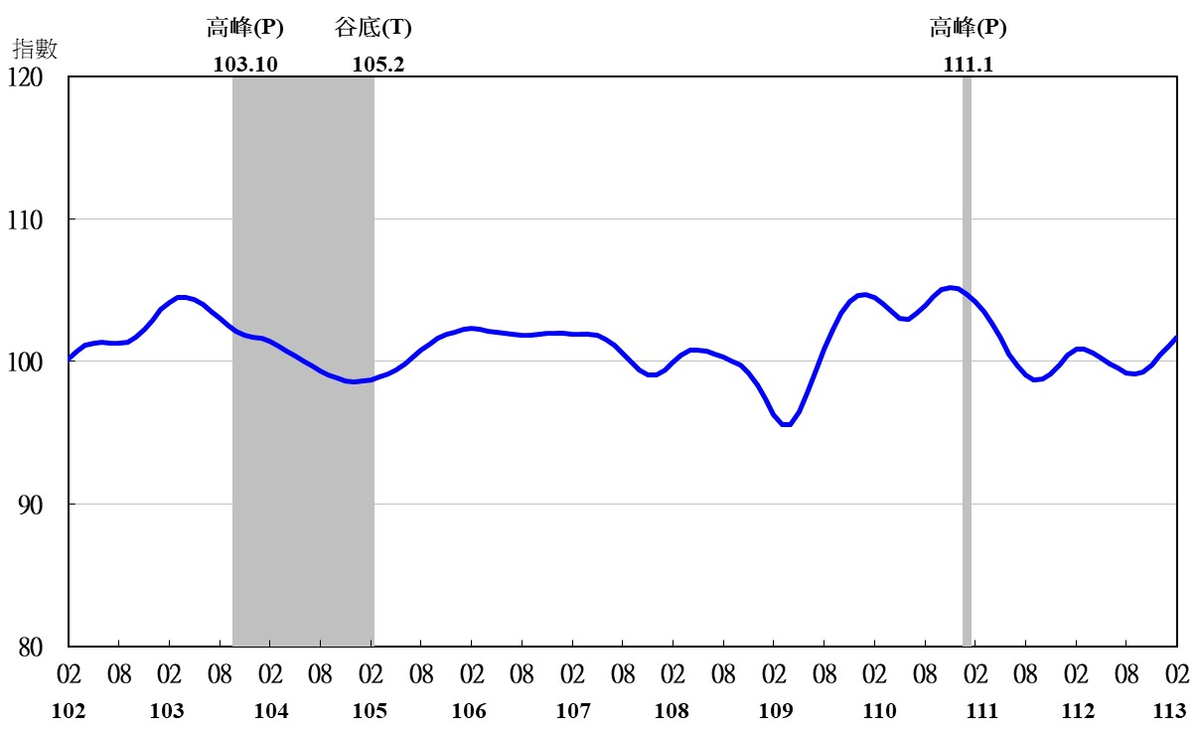
4.建築物開工樓地板面積僅包含住宿類（住宅）、商業類、辦公服務類、工業倉儲類4項統計資料。
註：陰影區表景氣循環收縮期，以下圖同。
圖3 領先指標不含趨勢指數走勢圖

表2 景氣同時指標
指數
項 目 | 112年 (2023) |  |  |  |  | 113年 (2024)
 | 8月 | 9月 | 10月 | 11月 | 12月 | 1月 | 2月
不含趨勢指數 | 97.75 | 98.49 | 99.05 | 99.45 | 99.78 | 100.10 | 100.41
較上月變動 (%) | 0.84 | 0.76 | 0.56 | 0.40 | 0.34 | 0.31 | 0.32
構成項目
工業生產指數 | 98.30 | 98.84 | 99.36 | 99.82 | 100.25 | 100.69 | 101.15
電力(企業)總用電量 | 99.71 | 99.84 | 99.82 | 99.74 | 99.63 | 99.46 | 99.31
製造業銷售量指數 | 98.74 | 99.09 | 99.43 | 99.76 | 100.07 | 100.41 | 100.75
批發、零售及餐飲業營業額 | 98.86 | 99.02 | 99.17 | 99.31 | 99.45 | 99.64 | 99.79
工業及服務業加班工時 | 100.47 | 100.28 | 100.07 | 99.89 | 99.77 | 99.71 | 99.70
實質海關出口值 | 99.78 | 100.13 | 100.33 | 100.41 | 100.39 | 100.25 | 100.09
實質機械及電機設備進口值 | 98.82 | 98.96 | 99.08 | 99.13 | 99.17 | 99.20 | 99.21

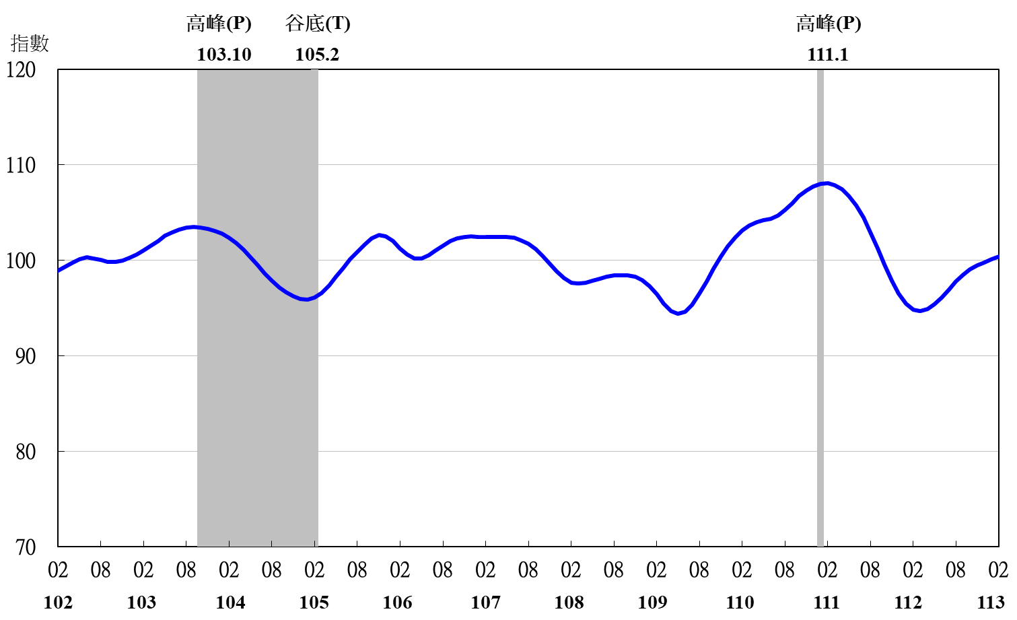
圖4 同時指標不含趨勢指數走勢圖

表3 景氣落後指標
指數
項 目 | 112年 (2023) |  |  |  |  | 113年 (2024)
 | 8月 | 9月 | 10月 | 11月 | 12月 | 1月 | 2月
不含趨勢指數 | 101.09 | 100.19 | 99.40 | 98.72 | 98.03 | 97.23 | 96.31
較上月變動 (%) | -0.94 | -0.89 | -0.79 | -0.68 | -0.70 | -0.82 | -0.94
構成項目
失業率¹ | 100.30 | 100.27 | 100.25 | 100.22 | 100.18 | 100.13 | 100.08
製造業單位產出勞動成本指數 | 101.49 | 100.71 | 100.00 | 99.41 | 98.85 | 98.23 | 97.47
五大銀行新承做放款平均利率 | 100.89 | 100.87 | 100.81 | 100.68 | 100.49 | 100.25 | 100.01
全體金融機構放款與投資 | 99.55 | 99.58 | 99.67 | 99.85 | 100.10 | 100.39 | 100.70
製造業存貨價值 | 98.59 | 98.50 | 98.42 | 98.31 | 98.16 | 97.98 | 97.81
註：1.失業率取倒數計算。
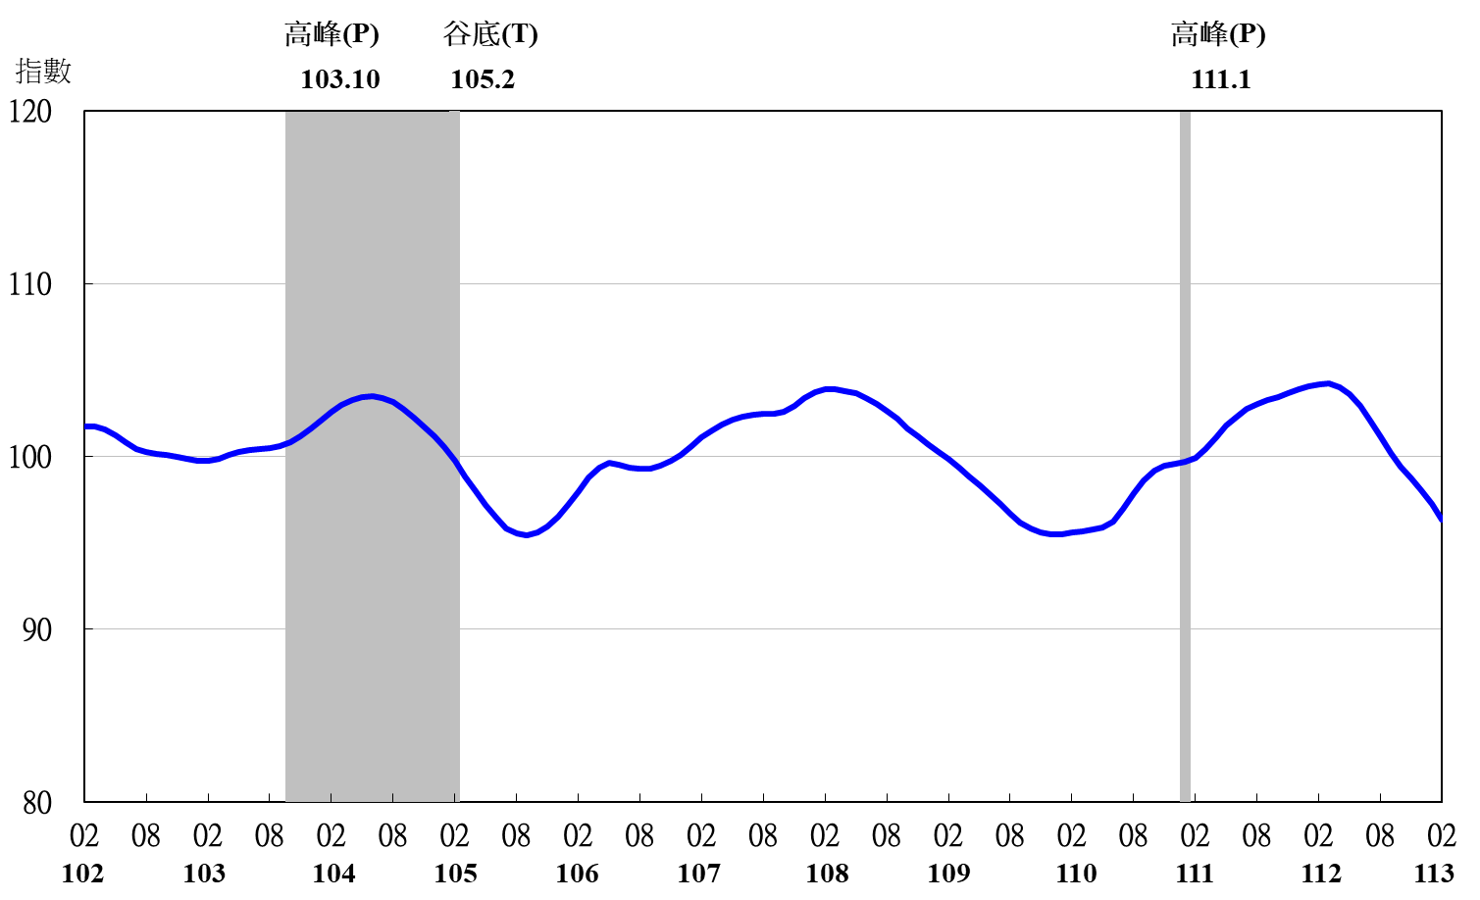
圖5 落後指標不含趨勢指數走勢圖

本會自今（113）年3月4日發布113年1月景氣概況時正式啟用新版景氣指標及燈號系統。燈號構成項目中，以「工業及服務業加班工時」替換原「非農業部門就業人數」，另9項構成項目檢查值均重新調整。2月景氣燈號若以舊系統計算，亦續呈綠燈。

